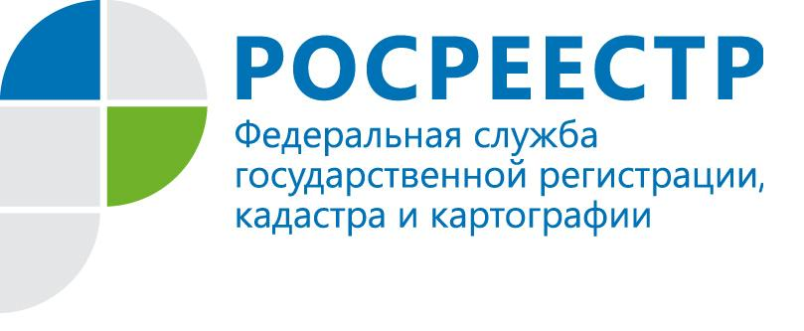

Как оспорить кадастровую стоимость объекта недвижимости

Очень часто у собственников вызывает недоумение изменение кадастровой стоимости принадлежащих им объектов недвижимости, в частности её значительное увеличение, порою и в несколько раз. Изменение кадастровой стоимости объектов недвижимости обусловлено последними результатами государственной кадастровой оценки, проведенной в отношении земельных участков в 2014 году, а в отношении объектов капитального строительства в 2015 году.

Так как речь идет о кадастровой стоимости, то львиная доля вопросов поступает в Кадастровую палату по Республике Коми. Логика здесь проста и понятна. Раз кадастровая стоимость, значит кадастровая палата.

Разъяснения по вопросам кадастровой стоимости, её оспаривания дает заместитель директора Кадастровой палаты по Республике Коми Андрей Носов: «Оценка объектов недвижимости на территории Республики Коми была проведена и утверждена органами исполнительной власти Республики Коми. В отношении земельных участков, находящихся в категории земель — земли населенных пунктов, таким органом является Минприроды Республики Коми, в отношении объектов капитального строительства — Минимущество Республики Коми, при этом Кадастровая палата лишь внесла утвержденные Министерствами результаты оценки в Единый государственный реестр недвижимости.

Если правообладатель считает кадастровую стоимость своего объекта недвижимости завышенной, действующее законодательство об оценочной деятельности позволяет ему оспорить такую стоимость. Так, оспорить кадастровую стоимость возможно двумя способами: обратиться в комиссию по рассмотрению подобных споров, созданную при Управлении Росреестра по Республике Коми или в Верховный Суд Республики Коми. При этом, для обращения в суд, предварительное обращение правообладателей, являющихся физическими лицами, в комиссию необязательно.

Пересмотреть кадастровую стоимость, как в комиссии, так и в суде, можно по двум основаниям:
- недостоверность сведений об объекте недвижимости, использованных при определении его кадастровой стоимости;
- установление в отношении объекта недвижимости его рыночной стоимости на дату, по состоянию на которую была установлена его кадастровая стоимость.

Для пересмотра результатов определения кадастровой стоимости заявителю необходимо в комиссию подать заявление. Заявление и документы принимаются по адресу: г. Сыктывкар, Сысольское шоссе, д. 1/4.

К заявлению о пересмотре кадастровой стоимости необходимо приложить следующие документы:

Выписку из Единого государственного реестра недвижимости (ЕГРН) о кадастровой стоимости объекта недвижимости, которая содержит сведения об оспариваемых результатах определения кадастровой стоимости. Выписка из ЕГРН можно запросить через портал государственных услуг или сайт Росреестра или в любом многофункциональном центре на территории Республики Коми. Сведения о кадастровой стоимости объекта недвижимости предоставляются по запросам бесплатно;

Нотариально заверенную копию правоустанавливающего или правоудостоверяющего документа на объект недвижимости в случае, если заявление о пересмотре кадастровой стоимости подается лицом, обладающим правом на объект недвижимости;

Документы, подтверждающие недостоверность сведений об объекте недвижимости, использованных при определении его кадастровой стоимости, в случае, если заявление о пересмотре кадастровой стоимости подается на основании недостоверности указанных сведений. К таким документам относятся:
- письмо органа исполнительной власти Республики Коми, утвердившего результаты государственной кадастровой оценки, с информацией о характеристиках объекта недвижимости, использованных при государственной кадастровой оценке (данную информацию можно получить путем подачи письменного запроса в указанный орган);
- копия или копии документов, содержащие в себе достоверные сведения о характеристиках объекта недвижимости, сведения о которых могли повлиять на определение его кадастровой стоимости (как пример, копия технического паспорта на объект недвижимости);
Отчет, составленный оценщиком на бумажном носителе и в форме электронного документа, в случае, если заявление о пересмотре кадастровой стоимости подается на основании установления в отношении объекта недвижимости его рыночной стоимости;

А также иные документы, на усмотрение заявителя.

Заявление будет рассмотрено комиссией в течение одного месяца с даты его поступления».

